Желудочный сбор № 3
лекарственный растительный ФС
препарат недозированный
Stomachicae species № 3 Взамен ФС 42-1043-91

Настоящая фармакопейная статья распространяется на Желудочный сбор № 3, состоящий из крушины ольховидной (крушины ломкой) коры -Frangula alnus Mill. (Rhamnus frangula L.), сем. крушиновых -Rhamnaceae; крапивы двудомной листьев - Urtica dioica L., сем. крапивных -Urticaceae; мяты перечной листьев - Mentha piperita L., сем. яснотковых -Lamiaceae; валерианы лекарственной корневищ с корнями - Valeriana officinalis L. s. l., сем. валериановых - Valerianaceae; аира обыкновенного корневищ - Acorus calamus L., сем. ароидных - Araceae, применяемый в качестве лекарственного растительного препарата.
Состав:
Крушины ольховидной кора |  | 30 %
Крапивы двудомной листья |  | 30 %
Мяты перечной листья |  | 20 %
Валерианы лекарственной корневища с корнями |  | 10 %
Аира обыкновенного корневища |  | 10 %

Подлинность
Внешние признаки. Сбор измельченный. Смесь неоднородных частиц растительного сырья коричневато-зеленого или темно-зеленого цвета с белыми, беловато-желтыми, беловато-розовыми, желтовато-оранжевыми, желтовато-коричневыми, светло-коричневыми и коричневыми вкраплениями, проходящих сквозь сито с отверстиями размером 7 мм.

При исследовании с помощью лупы или стереомикроскопа должны быть видны:
- кусочки коры различной формы с наружной стороны темно-коричневого, серо-коричневого, темно-серого или серого цвета, часто с беловатыми поперечно-вытянутыми чечевичками или серыми пятнами (остатками лишайника), при легком соскабливании наружной части пробки обнаруживается красный слой; с внутренней кусочки гладкие, желтовато-оранжевого или красновато-коричневого (крушины ольховидной кора);
- фрагменты листовых пластинок от зеленого до темно-зелёного цвета с беловатыми округлыми и эллиптическими цистолитами, с мелкими торчащими ретортовидными волосками, с обломанными, редко цельными жгучими волосками или их чашевидными основаниями и вытянутыми ретортовидными волосками, особенно многочисленными по жилкам; кусочки черешков округлых или полукруглых в сечении, с бороздкой, густо опушенных ретортовидными волосками и реже встречающимися жгучими волосками или их основаниями; кусочки продольно-расщепленных стеблей с белой или желтовато-белой сердцевиной и наружной поверхностью зеленого, желтовато- или зеленовато-коричневатого цвета и плоды - орешки мелкие эллиптические или яйцевидные зеленовато-жёлтые (крапивы двудомной листья);
- фрагменты листовых пластинок светло-зеленых, зеленых, редко коричневато-зеленых, черешков и стеблей от зеленого до коричневато-зеленого или светло-коричневого цвета, иногда с фиолетовым оттенком, часто продольно-расщепленные с белой или коричневато-белой губчатой сердцевиной, реже встречаются элементы чашечки, часто с зеленовато-фиолетовыми зубцами и бело-розового, бело-фиолетового, коричневато-белого или коричневого венчика; на поверхности листовой пластинки видны многочисленные округлые блестящие железки от золотисто-желтого до темно-коричневого цвета, снизу по жилкам могут располагаться слегка прижатые волоски беловатого цвета; на фрагментах стеблей волоски немногочисленные, железки встречаются очень редко; изредка встречаются очень мелкие коричневые или светло-коричневые округлые семена (мяты перечной листья);
- кусочки корневищ различной формы и цилиндрические кусочки корней с гладкой или слегка продольно-морщинистой поверхностью желтовато-коричневого, серовато-коричневого, беловато-коричневого, коричневого или темно-коричневого цвета (валерианы лекарственной корневища с корнями);
- кусочки корневищ различной формы, губчато-пористые в поперечном сечении, часто с блестящими точками в продольном сечении, желтоватого, желтовато-белого, беловато-розового, серовато-зеленого, зеленоватого, желтовато-коричневого, красно-коричневого, зеленовато-коричневого цвета, нередко с частично сохранившейся желтовато-коричневой или коричневой пробкой, а также отдельные кусочки пробки (аира обыкновенного корневища).
Запах характерный. Вкус водного извлечения горьковато-пряный, слегка холодящий.
Микроскопические признаки. Сбор измельченный. При рассмотрении микропрепаратов должны быть видны:
- фрагменты темно-красной пробковой ткани; группы желтоватых одревесневших лубяных волокон с толстыми стенками, окруженные кристаллоносной обкладкой; друзы и одиночные кристаллы оксалата кальция (крушины ольховидной кора, рис.1);
- фрагменты листа с эпидермисом из клеток с извилистыми или прямыми стенками; устьица аномоцитного типа; часто встречаются цистолиты в виде продолговатых, округлых и неправильной формы образований зернистой структуры, в центре которых, как правило, хорошо заметно основание ножки в виде кружочка; встречаются волоски 3 типов - ретортовидные, жгучие и головчатые, и их обломки; ретортовидные волоски одноклеточные, с расширенным основанием, встречаются как в виде обломков, так и неповрежденные; жгучие волоски, состоящие из многоклеточного основания и погруженной в него крупной конечной клетки с легко обламывающейся головкой, чаще встречаются обломанными; реже встречаются мелкие головчатые волоски с двух- или трехклеточной головкой на одноклеточной ножке. Иногда встречаются фрагменты тканей черешков и крупных жилок с цепочками мелких друз оксалата кальция вдоль сосудов, имеющих спиральные вторичные утолщения стенок (крапивы двудомной листья, рис.2);
- фрагменты листа с эпидермисом из клеток с сильно извилистыми стенками и устьицами диацитного типа; на некоторых фрагментах встречаются 2-4-клеточные бородавчатые простые волоски, по всей поверхности имеются мелкие головчатые волоски, состоящие из короткой одноклеточной ножки и одноклеточной обратнояйцевидной головки, округлые эфирномасличные железки желтовато-коричневого цвета, состоящие из 8, реже 6 выделительных клеток, расположенных радиально; железки нередко смяты. Иногда встречаются фрагменты тканей черешков, чашелистиков, редко - венчика, несущие характерные для данного объекта диагностические признаки (волоски, железки), отдельно лежащие многоклеточные волоски, которые часто деформированы, и их фрагменты (мяты перечной листья, рис.3);
- группы паренхимных клеток, часто с каплями эфирного масла и/или коричневым содержимым; фрагменты ризодермы с корневыми волосками; фрагменты пробки, состоящей из клеток с утолщенными стенками; фрагменты сосудов с сетчатым, сетчато-лестничным и спиральным типами вторичного утолщения стенок; фрагменты паренхимы с зернами крахмала (в растворе глицерина или воде); изредка каменистые клетки (валерианы лекарственной корневища с корнями, рис.4);
- фрагменты эпидермиса, состоящего из продольно вытянутых клеток с четковидным утолщением стенок, группы округлых паренхимных клеток аэренхимы, нередко с хорошо заметным четковидным утолщением стенок, среди паренхимных клеток - крупные клетки - идиобласты с желтоватым эфирным маслом (гистохимическая реакция с раствором Судана III), встречаются клетки - идиобласты с коричневым содержимым (дубильные вещества), группы волокон с кристаллоносной обкладкой, фрагменты сосудисто-волокнистых пучков, состоящих из спиральных и лестничных сосудов и волокон (аира обыкновенного корневища, рис.5).
3a

3б
1
2
Рисунок 1 - Крушины ольховидной кора.
1 - фрагмент пробки (200×), 2 - фрагмент паренхимы с друзами оксалата кальция (200×), 3 - фрагмент лубяных волокон с кристаллоносной обкладкой: a - поперечное сечение, б - давленый препарат (200×).
3  1 |  | 2
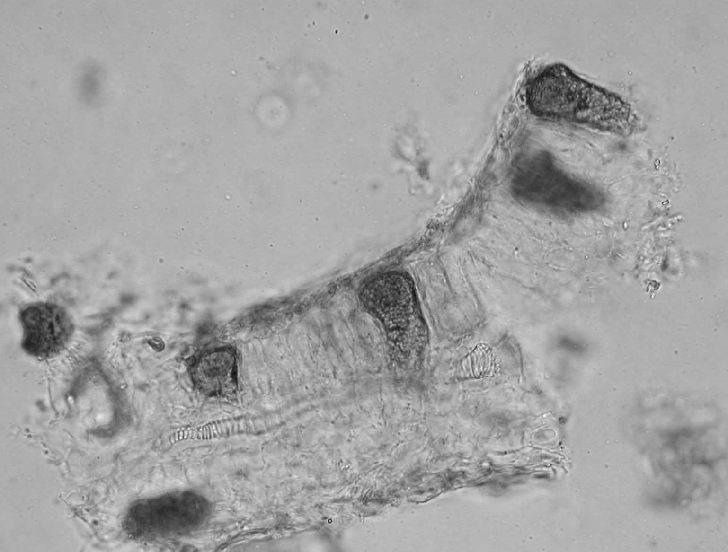
4
5

Рисунок 2 - Крапивы двудомной листья.
1 - фрагмент эпидермиса с устьичным комплексом аномоцитного типа и головчатыми волосками(200×); 2 - ретортовидные волоски (200×); 3 - отдельный жгучий волосок (40×); 4 - фрагмент листовой пластинки в поперечном сечении с цистолитами (200×); 5 - цепочка мелких друз оксалата кальция вдоль жилки (200×).

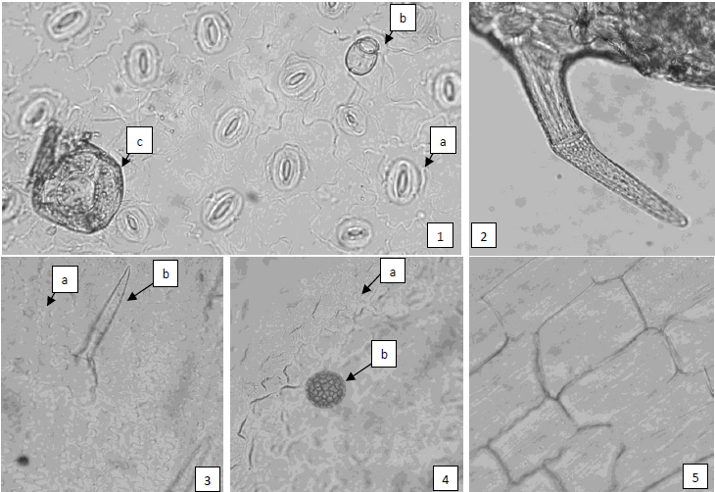
Рисунок 3 - Мяты перечной листья.
1 - фрагмент эпидермиса листа: a - клетки эпидермиса с извилистыми стенками и устьичным комплексом диацитного типа, b - головчатый волосок, с - эфирномасличная железка (увел. 200×), 2 - простой бородавчатый волосок (200×), 3 - фрагмент венчика: а - эпидермис с извилистыми стенками, b - простой бородавчатый волосок (200×), 4 - фрагмент венчика: а - эпидермис с сосочковидными выростами, b - пыльца (200×), 5 - фрагмент эпидермиса стебля (400×).

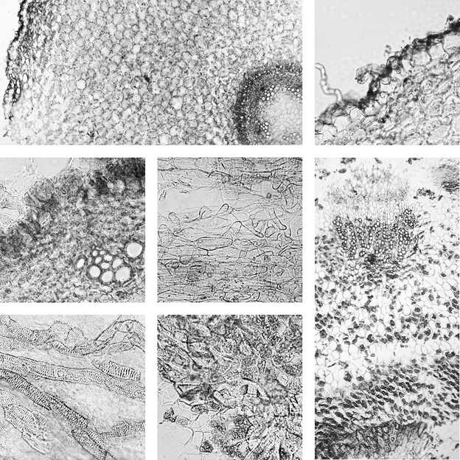
1
2
b
b
a

b
а
a
b
a
с
6
7
3
4
5
a
a
а
Рисунок 4 - Валерианы лекарственной корневища с корнями.

1 - фрагмент корня первичного строения (поперечное сечение): а - ризодерма с прилегающей гиподермой, b - центральный осевой цилиндр (40×),
2 - фрагмент корня первичного строения (поперечное сечение): а - ризодерма с корневыми волосками, b - клетки гиподермы с каплями эфирного масла (200×), 3 - фрагмент корня первичного строения (поперечное сечение):
а - клетки эндодермы, b - группа сосудов (200×), 4 - фрагмент корня:
а - корневые волоски ризодермы (200×), 5 - фрагмент корневища (поперечное сечение): а - сосудисто-волокнистый пучок, b - клетки паренхимы с крахмальными зернами, с - группа каменистых клеток в центре корневища (200×), 6 - фрагмент корневища (поперечное сечение): а - группа каменистых клеток (200×), 7 - фрагмент корневища: а - сетчатые сосуды с короткими искривленными члениками (200×).

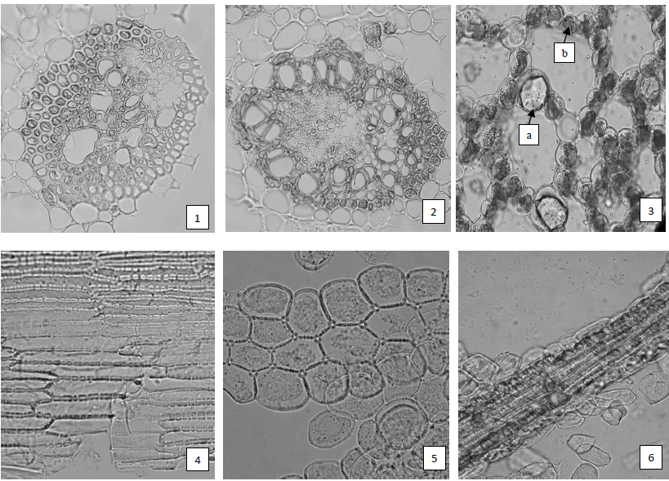
Рисунок 5 - Аира обыкновенного корневища.
1 - коллатеральный проводящий пучок со склеренхимной обкладкой (поперечное сечение) (200×), 2 - центрофлоэмный проводящий пучок (поперечное сечение) (200×), 3 - фрагмент аэренхимы с крупными клетками идиобластами, содержащие эфирное масло (a), и паренхимными клетками с крахмальными зернами (b) (200×), 4 - клетки эпидермиса с четковидным утолщением стенок (давленый препарат) (200×), 5 - группа паренхимных клеток с четковидным утолщением стенок (200×), 6 - волокна с кристаллоносной обкладкой (давленый препарат) (200×).

Определение основных групп биологически активных веществ
Тонкослойная хроматография
Раствор стандартного образца (СО) рутина. Около 0,001 г СО рутина растворяют в 10 спирта 96 % и перемешивают. Срок годности раствора не более 3 мес при хранении в прохладном, защищенном от света месте.

Аналитическую пробу сбора измельчают до величины частиц, проходящих сквозь сито с отверстиями размером 1 мм.
Около 1,0 г измельченного сбора помещают в коническую колбу со шлифом вместимостью 100 мл, прибавляют 10 мл 96 %, нагревают с обратным холодильником на водяной бане в течение10 мин. После охлаждения до комнатной температуры полученное извлечение фильтруют через бумажный фильтр (испытуемый раствор).
На линию старта хроматографической пластинки со слоем силикагеля на полимерной подложке размером 10 ×10 см в виде полос длиной 10 мм, шириной не более 3 мм наносят по 20 мкл (0,02 мл) испытуемого раствора и раствора СО рутина. Пластинку с нанесенными пробами сушат при комнатной температуре в течение 5 мин, помещают в камеру (выложенную изнутри фильтровальной бумагой, предварительно насыщенную в течение не менее 30 мин) со смесью растворителей толуол - этилацетат - муравьиная кислота безводная - вода (10:20:5:2), и хроматографируют восходящим способом.
После прохождения фронтом растворителей около 80-90 % длины пластинки от линии старта ее вынимают из камеры, высушивают до удаления следов растворителей в вытяжном шкафу. Затем пластинку выдерживают в сушильном шкафу при 100-105 ºС в течение 2-3 мин и еще теплую обрабатывают последовательно опрыскивают дифенилборной кислоты аминоэтилового эфира раствором 1 % в спирте 96 %, затем макрогола 400 раствором спиртовым 5 % и снова выдерживают в сушильном шкафу при 100-105 °С в течение 1 мин и просматривают при дневном свете.
На хроматограмме раствора СО рутина должна обнаруживаться зона адсорбции желтого или желто-оранжевого цвета.
На хроматограмме испытуемого раствора должны обнаруживаться: зона адсорбции желтого цвета ниже уровня зоны адсорбции СО рутина; зона адсорбции желтого или желто-зеленого цвета выше уровня зоны адсорбции СО рутина; над 2 зоны адсорбции зеленого или зеленовато-серого цвета и выше ее зона адсорбции зеленовато-оранжевого цвета; над ней зона адсорбции зеленовато-серого цвета; допускается обнаружение зоны адсорбции красного или фиолетово-красного цвета на уровне зоны адсорбции СО рутина (фенольные соединения) и других зон адсорбции.
Затем хроматограмму просматривают в УФ-свете при длине волны 365 нм.
На хроматограмме раствора СО рутина должна обнаруживаться зона адсорбции с флуоресценцией желто-оранжевого или оранжевого цвета.
На хроматограмме испытуемого раствора должны обнаруживаться: зона адсорбции с флуоресценцией желтого цвета ниже уровня зоны адсорбции СО рутина; далее две зоны адсорбции с флуоресценцией голубого или бело-голубого цвета выше зоны адсорбции СО рутина; над ними зона адсорбции желтого или желто-голубого цвета; допускается обнаружение зоны адсорбции красного или красно-коричневого цвета на уровне зоны адсорбции СО рутина (фенольные соединения), а также дополнительных зон адсорбции.
Качественные реакции
1 г сбора, измельченного до величины частиц, проходящих сквозь сито с отверстиями размером 2 мм, помещают в коническую колбу вместимостью 50 мл, прибавляют 20 мл воды и кипятят в течение 5 мин, после охлаждения извлечение фильтруют через бумажный фильтр.
К 1 мл фильтрата прибавляют 1-2 капли натрия гидроксида раствора 10 %, должно наблюдаться окрашивание от красного до темно-красного цвета (антрагликозиды).

ИСПЫТАНИЯ
Влажность. Сбор измельченный - не более 14 %.
Зола общая. Сбор измельченный - не более 14 %.
Зола, нерастворимая в хлористоводородной кислоте. Сбор измельченный - не более 3 %.
Измельченность. Сбор измельченный: частиц, не проходящих сквозь сито с отверстиями размером 7 мм, не более 10 %; частиц, проходящих сквозь сито с отверстиями размером 0,2 мм, - не более 10 %.
Посторонние примеси
Органическая примесь. Сбор измельченный - не более 1 %.
Минеральная примесь. Сбор измельченный - не более 2,5 %.
Зараженность вредителями запасов. В соответствии с требованиями ОФС «Определение степени зараженности лекарственного растительного сырья и лекарственных растительных препаратов вредителями запасов».
Масса содержимого упаковки. В соответствии с требованиями ОФС «Отбор проб лекарственного растительного сырья и лекарственных растительных препаратов».
Тяжелые металлы. В соответствии с требованиями ОФС «Определение содержания тяжелых металлов и мышьяка в лекарственном растительном сырье и лекарственных растительных препаратах».
Радионуклиды. В соответствии с требованиями ОФС «Определение содержания радионуклидов в лекарственном растительном сырье и лекарственных растительных препаратах».
*Остаточные количества пестицидов. В соответствии с требованиями ОФС «Определение содержания остаточных пестицидов в лекарственном растительном сырье и лекарственных растительных препаратах».
Микробиологическая чистота. В соответствии с требованиями ОФС «Микробиологическая чистота».
Количественное определение.
Определение эфирного масла проводят в соответствии с требованиями ОФС «Определение содержания эфирного масла в лекарственном растительном сырье и лекарственных растительных препаратах» (методом 1 или 2, из 20,0 г сбора, измельченного до величины частиц, проходящих сквозь сито с отверстиями размером 1 мм, время перегонки 2 ч).
Содержание эфирного масла должно быть не менее 0,2 %.
Упаковка, маркировка и транспортирование. В соответствии с требованиями ОФС «Упаковка, маркировка и транспортирование лекарственного растительного сырья и лекарственных растительных препаратов».
Хранение. В соответствии с требованиями ОФС «Хранение лекарственного растительного сырья и лекарственных растительных препаратов».

*Контроль по показателю качества «Остаточные количества пестицидов» проводят на стадии производственного процесса.

